**进展汇报**

Yibo 2015.11.5

* **现在的情况是，想到如下可视化形式：**

1. 如图1，选定日期，展示24小时内全城公交客流（用线的粗细和颜色表示客流大小）；在全景图下面添加时间轴来控制24小时。

**说明**：全城客流的展示，需要统计刷卡记录（从第一站上，第三站下，那么第一第二第三站连线，线越粗颜色越亮，表明该段客流越大）。这种形式结合全城地图展示了乘客上下站信息（您doc文档中的）。

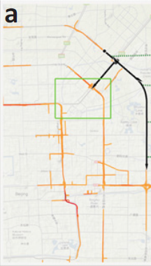

图1

1. 如图2，选定站点，展示一周内24小时的客流对比（doc文档中的热力图，横坐标时间，纵坐标日期）

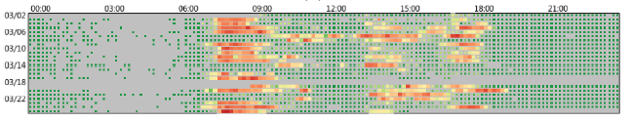

图2

1. 对于您doc文档中的可视化，见图3，实现形式可以是：在全景图中筛选线路，随时间轴的进度展示24显示内客流变化（您的车次变化也正是时间变化）。

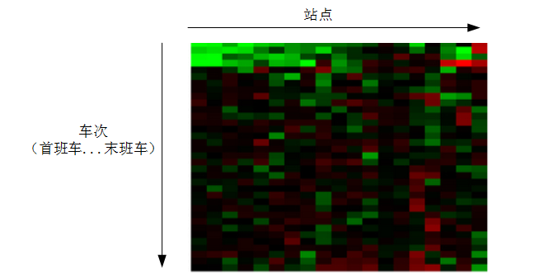

图3

* **现在的问题有：**

1. 刷卡数据需要处理，由计价站到物理站（之前是程序随机指定，理想的状态是根据前后站时间合理判断）；客流数据需要由刷卡数据进行统计。
2. 刷卡数据和站点数据里面都没有涉及到路网信息。现在想到的解决办法是：利用百度地图的线路和站点（是真实布在路网上的），展示我们的客流数据（时间和客流人数）。